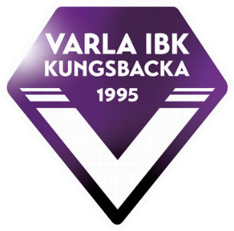
Info till nya ledare i Varla IBK på grön nivå
Välkommen som ny ledare i klubben. Frågorna man har är många, särskilt som ny, här kommer lite saker som hjälper dig/er på vägen.
Det är numera koder för att komma in i hallarna tex lindälv och fjärås. Denna koden får man av roger, maila honom på Roger.Nordin@varlaibk.se
Man behöver även bli medlem, detta fyller man i som vanligt på varlas hemsida. Efter det kan man skicka ett mail till roger att man är ledare, glöm inte skriva med för vilket lag man är det. Man behöver också skicka efter ett utdrag från sitt personregister hos polisen, när man får tillbaka utdraget så ska detta mailas till eva.sjoberg@varlaibk.se .
På kansliet hämtar man bollar, västar samt konor.
En del hallar har koder/nyckel för att komma in i förrådet, så fråga vad som gäller i den hallen ni ska träna i. Är man först in, så behöver man bygga upp sargen i hallen till fullplan, ta hjälp av föräldrarna till detta. Här skiljer det sig lite också åt vilken hall man är i tex (Tingbergs hallen räcker med att bygga upp båda kortsidorna bara) eller är man i lindälv så finns det 4 mindre bitar, dessa ska sitta en på vardera sida, skårby så finns det bara 2 st och då sätter man en på varje kortsida.
Man behöver också ladda ner appen sportadmin ledare & medlemmar. Där man rapporterar närvaro i. Planera träning några dagar i förväg, så ni vet vad ni ska göra när ni kommer dit. Som ledare i föreningen som behöver man även gå utbildning, den hittar man på Utbildning för tränare 2026/2027 - Halland. Man anmäler sig till den utbildning som man är på nivå. Efter man anmält sig så får man ett anmälnings mail, detta vidarbefordar man mailet till kansli@varlaibk.nu, klubben står för kostnaden av utbildningen.
Förslag på vad man kan göra.
Uppvärmning någon lek
Dela in planen sedan i olika stationer så man kan hålla igång flera samtidigt. Rotera sedan runt klockans håll.
Övningar man kan göra hittar ni på Övningsbanken - Svenska IBF
Klicka på nivå och välj grön så kommer övningar enbart för eran nivå visas.

